

活動名稱 | 108學年度第二學期生命教育「高中職一學生慶生祈福活動行前會議」
活動日期 | 109年4月1日(三) | 活動地點 | 校長室
活動人員 | 如簽到表 | 參加人數 | 11人
活動照片

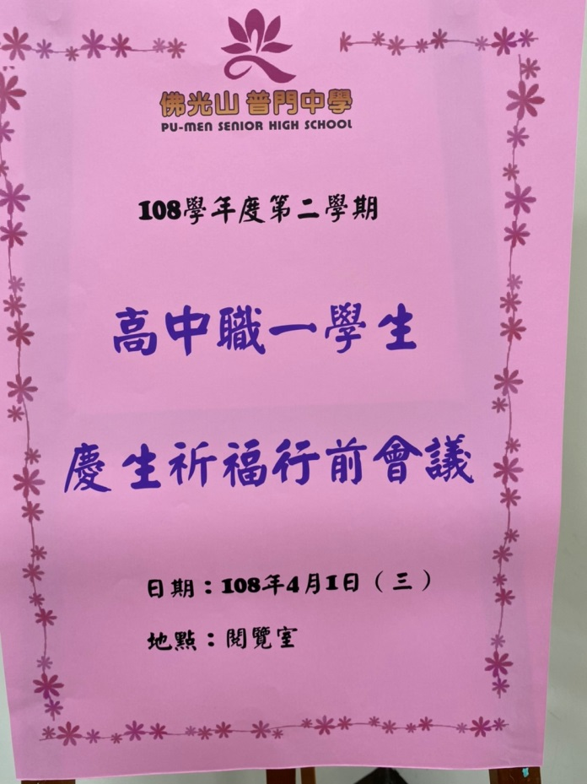
佛光山學校財團法人高雄市普門高級中學
108學年度第二學期高中職二學生祈福行前會議照片
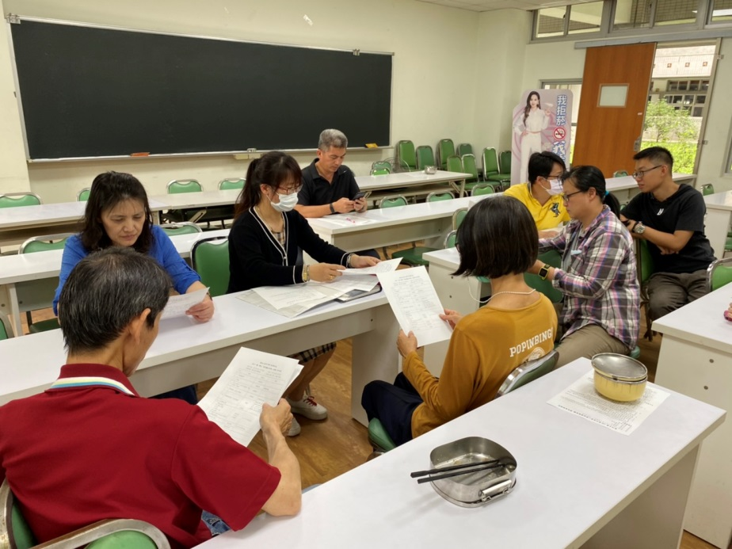

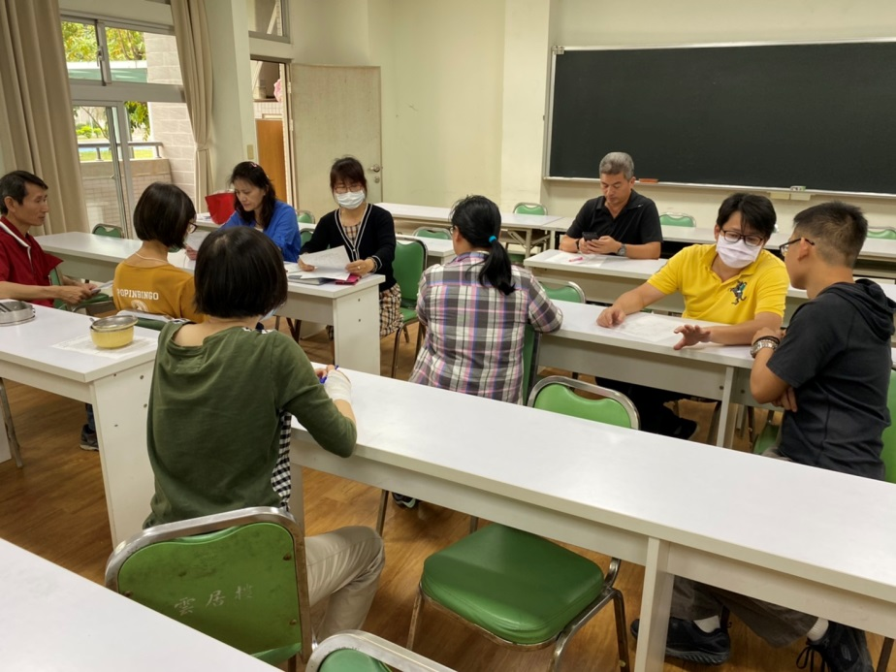
佛光山學校財團法人高雄市普門高級中學
108學年度第二學期高中職二學生祈福行前會議照片
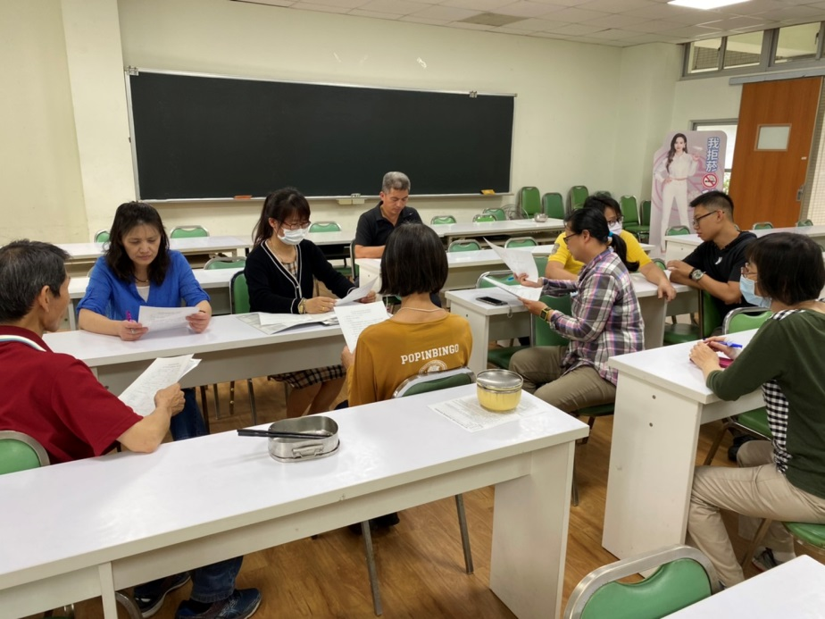

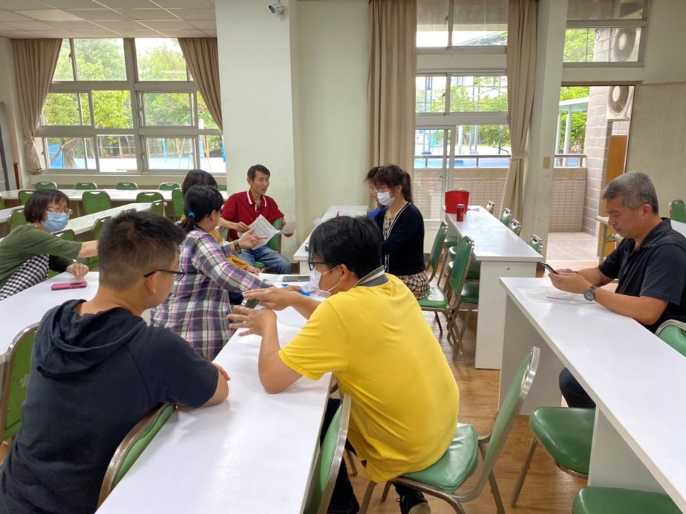
佛光山學校財團法人高雄市普門高級中學
108學年度第二學期高中職二學生祈福行前會議照片


